ИНСТРУКЦИЯ
Светодиодные светильники
Для пользователя:
- Спасибо за использование нашей продукции.
- Пожалуйста, внимательно прочитайте эту инструкцию перед установкой.
- Если есть вопросы, пожалуйста, свяжитесь с сотрудниками сервисного обслуживания.
Описание:
- Светодиодный светильник предназначен для внутреннего освещения жилых и общественных помещений (дома, офисы, магазины и пр). В светильнике используется технология торцевой засветки светодиодами. Благодаря этому, освещение в помещении комфортное, без слепящего эффекта. Приятный естественный свет превосходно подойдет для различных интерьеров и обеспечит комфорт для работников и посетителей.
- Монтаж светодиодного светильника - встраиваемый, производится в различные типы потолков.
- Светодиодные панели экологически безопасны и безвредны для человека, это подтверждается соответствующими сертификатами.
Спецификация:
Название | Мощность, Вт | Размеры, мм | IP | CRI
LE-3030CL | 24 | 295х295х12 | 40 | >80

Указание мер безопасности
:
- Монтаж и обслуживание светодиодного светильника должны производиться только при отключенном питании электросети.
- Монтаж и подключение светодиодного светильника должны выполняться только квалифицированным персоналом с соблюдением всех требований электротехнической безопасности.
- Регулярно проверяйте электрические соединения и целостность электропроводки. Присоединение светильника к поврежденной электропроводке запрещено.
- Перед установкой убедитесь в соответствии параметров питающей сети ~ 220В/50Гц.
- Запрещается разбирать светильник
- Запрещается менять тип драйвера.
Установка: см. приложение 1
Гарантийные обязательства:
- Гарантийный срок эксплуатации светильника составляет 2 года со дня продажи покупателю, но не более 30 месяцев со дня выпуска предприятием – изготовителем.
- При несоблюдении правил хранения и транспортирования организациями – посредниками (дилерами) – изготовитель не несет ответственности перед конечными покупателями за сохранность и качество продукции.
- Для ремонта светильника в период гарантийного срока требуется предоставить акт рекламации с указанием контактного лица владельца и условий, при которых была выявлена неисправность, и предъявить само изделие с гарантийным талоном предприятию – изготовителю или представителю.
- К гарантийному ремонту принимаются изделия, не подвергавшиеся разборке и конструктивным изменениям, не имеющие механических повреждений, при сохранении защитных наклеек, пломб и гарантийного талона предприятия – изготовителя.
ГАРАНТИЙНЫЙ ТАЛОН
Внимание! Во избежание спорных ситуаций, убедительно просим Вас проверять правильность заполнения гарантийного талона, обращая внимание на наличие печати, подписи продавца, даты продажи.

Заводской номер __________________

Дата продажи_____________________

Продавец ________________________

Штамп торгующей организации

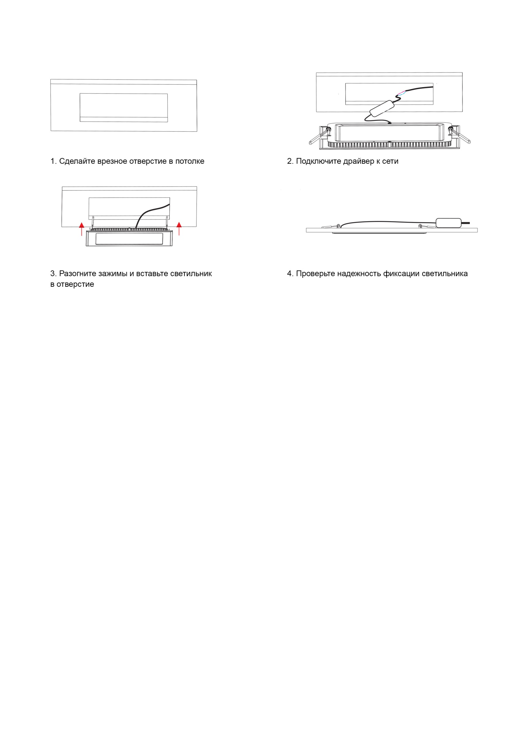
Приложение 1

Встраиваемый монтаж

